ОБЩИЕ ПОНЯТИЯ И ОПРЕДЕЛЕНИЯ

Маневрирование – изменение направления движения судна и его скорости с помощью руля, движителей, подруливающих устройств и другого в целях обеспечения безопасности мореплавания или решения эксплуатационных задач (швартовка, постановка на якорь, проход узкостей и т.п.)
Маневренность определяется такими качествами судна, как скорость, ходкость, управляемость, устойчивость на курсе и поворотливость, а также инерционными характеристиками судна.
Маневренность судна не является постоянной. Изменение ее происходит под влиянием различных факторов (загрузки, крена, дифферента, ветра и т. д.), которые надлежит учитывать судоводителям при управлении судном.
Под ходкостью понимается способность судна преодолевать сопротивление окружающей среды и перемещаться с требуемой скоростью при наименьшей затрате мощности главных машин.
Скорость судна — одна из важнейших характеристик маневренных элементов судна. Скоростью судна считается та скорость, с которой оно перемещается относительно воды.
Управляемость — способность судна двигаться по заданной траектории, т.е. удерживать заданное направление движения или изменять его под действием управляющих устройств. Главными управляющими устройствами на судне являются средства управления рулем, средства управления движителем, средства активного управления.
Управляемость объединяет два свойства: устойчивость на курсе и поворотливость.
Устойчивость на курсе — это способность судна сохранять направление прямолинейного движения.
Поворотливость — способность судна изменять направление движения и описывать траекторию заданной кривизны.
Устойчивость на курсе и поворотливость находятся в противоречии друг с другом. Чем более устойчиво прямолинейное движение судна, тем труднее его повернуть, т.е. ухудшается поворотливость. Но с другой стороны, улучшение поворотливости судна затрудняет его движение в постоянном направлении: в этом случае удержание судна на курсе связано с напряженной работой рулевого или авторулевого и частой перекладкой руля. При проектировании судов стремятся найти оптимальное сочетание этих свойств.
Устойчивое на курсе суднообладает следующим свойством. Если в ответ на возмущение это судно с неотклоненным рулем стало изменять курс, то после прекращения воздействия оно постепенно прийдет к прямолинейному движению. Величина отклонения нового направления движения от старого при определенном возмущении отражает степень устойчивости судна на курсе. На рис. 3.0 судно А обладает большей устойчивостью на курсе, чем судно В.
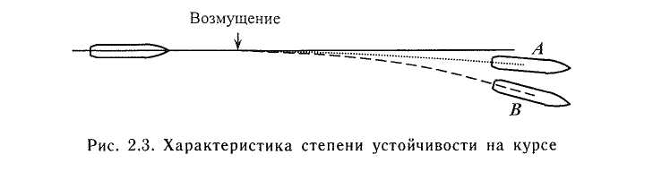

Управляемость судна в основном определяется взаимным расположением трех точек: центра тяжести (ЦТ), центра приложения всех сил сопротивления движению (Р) и центра приложения движущих сил.

Если центр тяжести при определенном состоянии загрузки судна остается неподвижным, то центр приложения сил сопротивления не имеет постоянного местоположения. В зависимости от движения судна суммарный вектор сил сопротивления водной и воздушной сред изменяется, и точка его приложения к судну обычно перемещается вдоль диаметральной плоскости.

Рис. 1.1. Расположение центра вращения судна

При поворотах судно разворачивается вокруг вертикальной оси (центра вращения), проходящей через центр сил сопротивления (Р).
Если ЦТ располагается впереди центра сил сопротивления, то судно устойчиво на курсе и, наоборот, если ЦТ располагается позади центра сил сопротивления, то судно неустойчиво на курсе и более подвержено рысканию. Расположение центра приложения движущих сил зависит от режима работы движителей, положения руля, воздействия ветра, течения и т. п. В зависимости от расположения указанных трех точек, при движении судна могут произойти сопутствующие явления: крен, дифферент, поперечное смещение.
В результате взаимодействия обтекающих масс воды и ветра на корпус, винт и руль даже при спокойном море и слабом ветре судно не остается постоянно на заданном курсе, а отклоняется от него.
Отклонение судна от курса при прямом положении руля называется рыскливостью.
Амплитуда рыскания судна в тихую погоду небольшая. Поэтому для удержания его на курсе требуется незначительная перекладка руля вправо или влево. При сильном ветре и волнении устойчивость судна на курсе значительно ухудшается.
На рыскливость судна большое влияние оказывает расположение надстройки. На тех судах, где надстройки на корме, рыскливость увеличивается, так как почти всегда корма идет «под ветер», а нос — «на ветер». Если надстройка в носу, то судно уклоняется «от ветра».
Уклонение судна под ветер называется увальчивостью. Это свойство так же, как рыскливость, является недостатком судна, его всегда приходится учитывать при осуществлении различных маневров, особенно в стесненных условиях.
Центр вращения (pivot point)

Центр вращения (Pivot Point) - это точка на горизонтальной плоскости (палубе судна), через которую проходит ось дополнительного к предыдущему вращения судна, вызванного воздействием на судно управляющих и внешних сил (подъемная сила на пере руля, силы тяги буксирных судов, удар волны, порыв ветра и т.п.).
Обращаясь к термину "Pivot Point" центр вращения (ЦВ). Следует понимать, что для полного использования управляемости судна в расчет должно приниматься положение ЦВ судна, которое играет решающую роль в объяснении поведения судов.
Положение центра вращения не является фиксированным, оно является следствием движения судна и фактически перемещается вдоль корпуса судна. При развороте судна следует учитывать положение ЦВ, чтобы оценить плечо силы, вызывающей разворот. Момент силы относительно ЦВ - это произведение силы на её плечо - длину перпендикуляра, опущенного из ЦВ на линию действия силы. Следовательно, есть большое различие между эффективностью действия сил, линии действия которых находятся вблизи ЦВ или далеко от него. Чем дальше точка приложения силы, действующей на судно, от ЦВ, тем больше плечо этой силы, тем больше эффективность её действия.
Очень важно иметь четкое представление о величинах сил, действующих на судно. Каждое движение судна можно рассматривать как результат воздействия на него различных сил, а отсюда можно объяснить, предугадать или предупредить кажущуюся иррациональность в поведении судна.
Базовые величины: каждые 100 л.с. эффективной мощности создают тягу в швартовном режиме 1 тс (9.81 кН). Поперечная сила на гребном винте, работающем назад, составляет от 5 до 10% силы тяги винта. Когда судно не имеет хода, сила на руле полностью определяется водяным потоком, набрасываемым винтом на перо руля. Для практических расчетов можно принять, что величина этой силы составляет порядка 0.3-0.5 силы упора винта и почти прямо пропорциональна углу кладки руля.
Поскольку ЦВ может перемещаться при маневрировании судна, очень важно иметь представление о вероятном положении ЦВ под воздействием различных обстоятельств, чтобы предвидеть изменения во вращательном движении.
Движение поворачивающегося судна можно рассматривать как комбинацию продольного, поперечного и вращательного движений, в котором продольное и поперечное движения могут быть равны нулю. Вращательное движение происходит вокруг вертикальной оси. Положение этой оси на судне зависит от формы судна, направления и скорости движения судна, величины и точки приложения различных сил, действующих на судно.
Как правило, можно считать, что на судне, не имеющем хода относительно воды, ЦВ находится по другую сторону миделя от силы, действующей на судно. Например, подъемная сила руля или другая поперечная сила, действующая в кормовой части судна, образует ЦВ впереди миделя.
Сила от действия руля, приложенная на самой оконечности судна и имеющая поэтому большее плечо, преодолевает поперечную инерцию судна быстрее, чем сила упора винта преодолевает инерцию покоя.
Положение ЦВ зависит от отношения длины судна к его ширине (L/B). Например, на судне с отношением L/B=8 и начинающем продольное движение относительно воды с нуля, начальное положение ЦВ находится в 1/8 длины судна (=В) от форштевня (рис. 1.2).

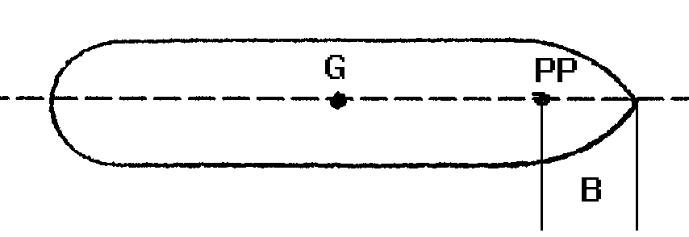

Рис. 1.2. Положение ЦВ при даче хода вперед на неподвижном судне.

Когда инерция покоя преодолена и судно наберет скорость, встречная гидродинамическая сила сопротивления воды достигает величины, примерно равной 1/4 пропульсивной силы, заставляя ЦВ смещаться назад пропорционально величине этой силы по сравнению с пропульсивной силой. При этом расстояние от ЦВ до форштевня составит L/4 . Точка ЦВ остается в том же самом положении, если судно не рыскает и не совершает поворот (рис. 1.3).

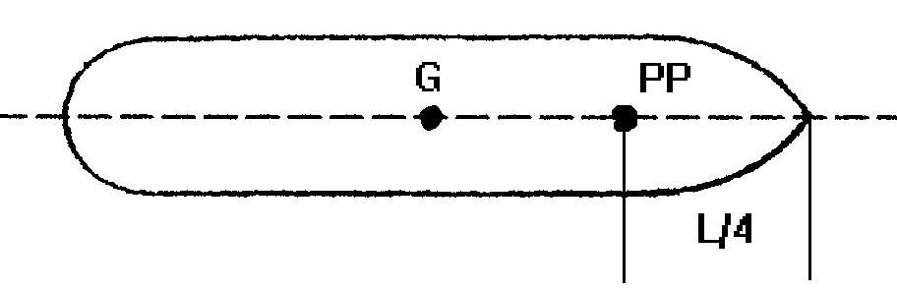
Рис. 1.3. Положение ЦВ при следовании судна передним ходом на постоянном курсе.

Встречная гидродинамическая сила сопротивления воды, действующая на нос при продольном движении, будет во время поворота воздействовать также на скулу, создавая поперечное сопротивление. Это поперечное сопротивление сдвигает ЦВ назад и вследствие этого укорачивает рычаг управления. Обычно считается, что на судне, следующем передним ходом, рыскающем или разворачивающемся под действием руля, ЦВ лежит примерно в 1/3 длины от носа (рис. 1.4).

R_{p}
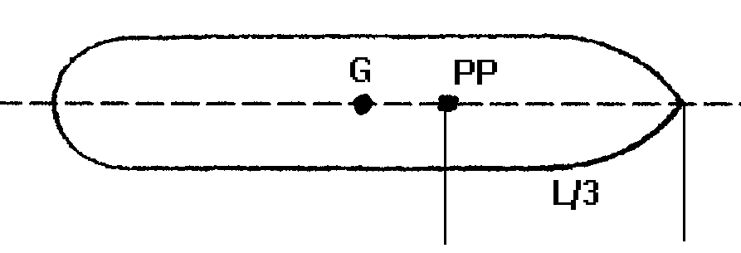
Рис.1.4. Положение ЦВ на судне, следующем передним ходом, рыскающем или разворачивающемся под действием руля.
R_{p} –подъемная силаруля.

Если судно движется задним ходом, то ЦВ располагается примерно в 1/4 длины от ахтерштевня (рис. 1.4).

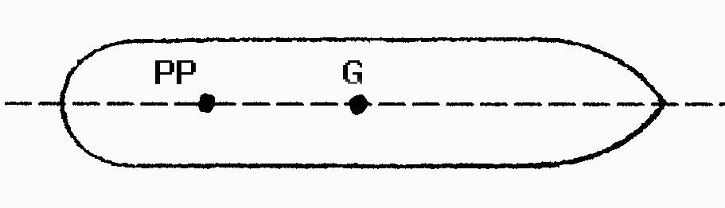

L/4
Рис. 1.5. Положение ЦВ на судне, следующем задним ходом.

На судне, не имеющем хода относительно воды, ЦВ будет располагаться недалеко от миделя (рис. 1.6).
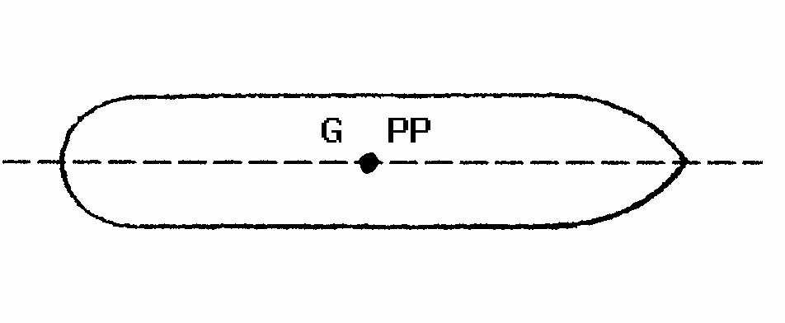
Рис. 1.6. Положение ЦВ на судне, не имеющем хода относительно воды.

Учитывая вышеизложенные, а также опыт управления судами при маневрировании, рассмотрим возможность определения некоторых закономерностей в перемещении центра вращения по судну.
А. На неподвижном судне центр вращения находится вблизи мидельшпангоута, то есть практически совпадает с центром массы судна.
Если к неподвижному судну приложить какую-либо силу, то в первый момент основной силой сопротивления действию этой силы будет сила инерции, приложенная к центру массы судна.
Б. Судно стоит перпендикулярно причалу и упирается форштевнем в причал. Переложили руль на борт, дали ход машине. Центр вращения и основная сила сопротивления ходу судна находятся в точке соприкосновения с причалом (хотя бы на первое время, пока не начнется поворот судна, и форштевень не станет скользить вдоль причала) (рис. 1.7).
R_{p}
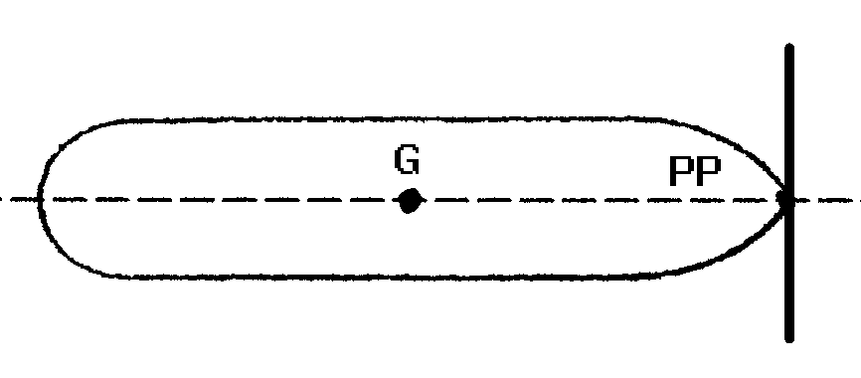

Рис. 1.7. Схема разворота судна у стенки причала.

В. На неподвижном судне дали ход машине. Началось движение судна и началось действие гидродинамической силы сопротивления. Центр вращения постепенно смещается от миделя в нос в точку, находящуюся примерно на расстоянии в ширину судна от форштевня (рис. 1.8).
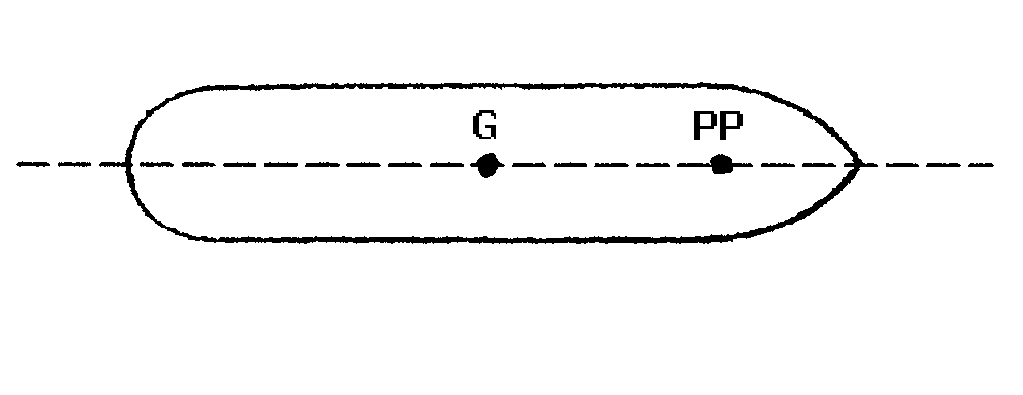
Рис. 1.8. Схема перемещения центра вращения в начале движения судна.

Подобное перемещение ЦВ можно объяснить так. По мере движения сила инерции уменьшается, составляющие силы сопротивления воды ходу судна, такие как сопротивление трения, сопротивление формы пока ничтожно малы. Основное сопротивление – это волновое (подъем частиц воды, сопротивление жидкости сжатию и т.п.). Оно достаточно велико и расположено в носовой оконечности судна.
Г. Ход установился. Рыскания нет. Центр вращения находится на расстоянии в четверть длины судна от форштевня.
Сила инерции равна нулю, поскольку отсутствует ускорение. Основная гидродинамическая сила сопротивления потока воды ходу судна приложена в районе носовой оконечности судна. Отсюда и расположение центра вращения.
Д. Ход установился. Судно рыскает. Центр вращения находится на расстоянии в треть длины судна от форштевня. Таково положение центра вращения и при циркуляции судна.
Судно движется боком, появляются поперечные составляющие силы сопротивления, точка приложения равнодействующей этой силы смещается в сторону кормы.

Е. Машина работает на задний ход. Судно движется назад с определенной скоростью, не равной нулю. Основная гидродинамическая сила сопротивления потока воды ходу судна приложена в районе кормовой оконечности судна. Отсюда и расположение центра вращения.

Проанализировав вышеизложенное можно заключить, что в первом приближении центр вращения стремится переместиться в точку приложения равнодействующей сил сопротивления ходу судна.
В случае А местоположение этих точек явно совпадает. В случаях В, Г и Д хорошо просматривается отслеживание ЦВ за точкой приложения равнодействующей сил сопротивления, особенно, в случае Д. И совсем очевиден случай Е - перемещение судна задним ходом.
Теперь становится вполне понятным резкое улучшение управляемости судна при применении якорей, отданных на грунт или на глубокой воде не до грунта (предложено профессором Лесковым М.М.).
Силы и моменты, действующие на судно. Все силы, действующие на судно, разделяются на три группы:
• движущие;
• внешние;
• реактивные.
К движущим силам относятся силы, создаваемые средствами управления: тяга винта, боковая сила руля, силы, создаваемые средствами активного управления.
К внешним силам относятся силы давления ветра, волнения моря, давления течения.
К реактивным силам относятся силы, возникающие в результате движения судна под действием движущих и внешних сил. Они разделяются на инерционные— обусловленные инертностью судна и присоединенных масс воды и возникающие только при наличии ускорений. Направление действия инерционных сил всегда противоположно действующему ускорению. Неинерционные силы обусловлены вязкостью воды и воздуха и являются гидродинамическими и аэродинамическими силами.

